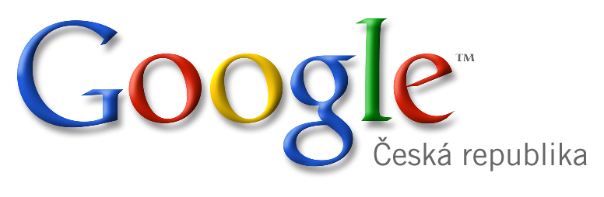
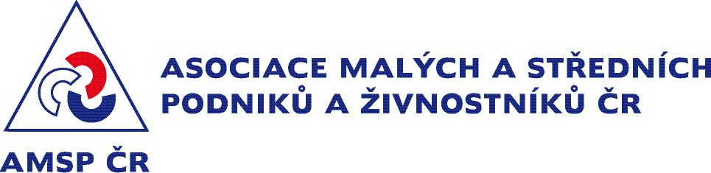
Listopad 2009

Průzkum Google a Asociace malých a středních podniků a živnostníků ČR:

Podnikatelé a firmy si důležitost internetu pro jejich podnikání uvědomují, často ale neví, kde začít a jaké bezplatné nástroje mají k dispozici

Společnost Google společně s odborným garantem – Asociací malých a středních podniků a živnostníků ČR (www.amsp.cz) – zrealizovala průzkum zaměřený na zmapování role internetu a online aktivit u malých a středních podniků (MSP) v České republice. Průzkum provedla výzkumná agentura United Interactive a výsledky byly zpracovány společností Factum Invenio v září 2009.

10 základních zjištění z průzkumu:
- 84 % z dotázaných společností považuje internet za klíčový pro své podnikání
- 1/3 respondentů je svou podnikatelskou činností na internetu závislá
- 3/4 společností vyhledávají na internetu mapy, plánovače tras, obecné obchodní informace nebo nové dodavatele a agentury
- 9 z 10 dotázaných internet využívá jako hlavní zdroj informací a kontaktů
- 1/4 respondentů stále nemá vlastní webovou stránku
- Jako hlavní důvod, proč společnost dosud nemá vlastní prezentaci na internetu, uvádí většina dotazovaných nedostatek znalostí
- 34 % respondentů je přesvědčeno, že jednoduchý návod by jim pomohl webovou stránku vytvořit
- Více než 1/4 respondentů preferuje nízké náklady na vytvoření a správu online stránek
- 1/3 dotázaných netuší, co je SEO (Search Engine Optimization)
- 1/4 by chtěla SEO využívat, ale neví, kde začít

„Je potřebné si uvědomit, že v menších firmách nejsou na jednotlivé oblasti týmy lidí a jeden člověk mnohdy vykonává dvě i více funkcí. Firmy proto uvítají každý dostupný nástroj, který jim může pomoci usnadnit práci nebo zlepšit podnikání," říká Eva Svobodová, generální ředitelka asociace, a doplňuje: „A jelikož podnikatelům a firmám často chybí i časová kapacita, vítáme spolupráci se společností Google, která nám může pomoci tyto cenné informace přenést přímo k podnikatelům."

Více než 50 % dotazovaných společností se domnívá, že internet má velmi důležitý vliv na jejich podnikání, a 30 % společností je přesvědčená o tom, že jejich existence je na internetu závislá.

„Před nástupem do společnosti Google jsem vedla svoji firmu a pamatuji, jak jsem s nadšením objevovala, v čem všem mi vlastně internet může pomoci. Od kancelářských produktů přes komunikaci, obchod, marketing až k možnostem reklamy,“ říká Taťána le Moigne, ředitelka české pobočky Google, a dodává: „Když jsem pochopila, že jedinou překážkou je moje neznalost, vrhla jsem se do studia. Ušetřila jsem tak spoustu peněz, času a navíc úspěšně rozjela business, ve kterém je obrovská konkurence. Nebýt dnes na internetu a nevyužívat jeho možností je luxus, který si teď může dovolit jen málokterá společnost.“

I když pro téměř všechny (přes 90 %) MSP je hlavním důvodem používání internetu vyhledávání informací a kontaktů a také komunikace, tři čtvrtiny respondentů využívají na internetu i další praktické aplikace jako mapy, plánovače tras, obecné obchodní informace nebo nové dodavatele a agentury.

Nejčastějším způsobem, který firmy volí ke své propagaci, jsou vlastní webové stránky (76 %) a on-line katalogy (53 %). Naprostá většina uživatelů (97 %) využívá webové stránky zejména k prezentaci informací o společnosti a devět z deseti respondentů pak i pro představení produktů.
42 % respondentů uvádí, že spoléhá na neplacenou formu prezentace ve vyhledávačích (v bezplatných výsledcích vyhledávání).

Firmy řeší zejména problémy ve dvou oblastech, tou první je, jak „být online“, tj. jak začít s vlastní internetovou prezentací. A když už na internetu jsou, tak nevědí, jak mohou zlepšit vlastní dohledatenost bez finančních výdavků a investic do reklamy.

- část: Jak být snadno online?

Zdarma dostupné nástroje pro firmy:
- Mapy Google mapy.google.cz (firemní zápis a jeho editace, přehled o vyhledávání vaší firmy
- Vyhledávač Google www.google.cz (organické výsledky vyhledávače, zobrazení firemního zápisu z Map Google)
- Weby Google (Google Sites, jednoduchý nástroj pro vytvoření vlastní webové stránky)
- Služby Google na vaší stránce – rozhraní API pro: YouTube, Mapy Google, Picasa, atd.)

Nenáročnou alternativou online prezentace je možnost bezplatného zápisu ve službě Adresář firem, která umožňuje v rámci Map Google zveřejnit firemní informace. Novinkou v adresáři je funkce Přehled, která teď nabídne další analytické informace k tomuto zápisu o trendech vyhledávání a uživatelích, kteří ho vyhledali. Díky funkci editování na Mapách Google mohou uživatelé také vkládat informace o firmách, které znají, případně upravit údaje, které se změnily.

Zápis na Mapách Google lze přímo propojit s vyhledáváním Google prostřednictvím služby local one box (viz Obr. 2). Firma se tak objeví přímo v relevantních výsledcích vyhledávání pro určitou oblast.

Podnikatelé i firmy mohou využít bezplatnou online službu Weby Google , pomocí které si každý snadno a rychle vytvoří vlastní internetovou stránku. Weby Google umožňují velice rychle shromáždit různé informace na jednom místě – videa, kalendáře, prezentace, přílohy i text. Zároveň mají všechny firmy možnost své vlastní webové stránky zdarma obohatit o další zajímavé aplikace, jakými jsou YouTube (video), Picasa (foto galerie) nebo Mapy Google, a to pomocí rozhraní API. Seznam všech aplikací a návod, jak je implementovat na vlastní web je k nalezení na této stránce.

- část: Jak zlepšit vlastní dohledatelnost?

Zdarma dostupné nástroje a školení:
- Statistiky vyhledávání Google www.google.cz/insights/search (údaje o četnosti vyhledávání pojmů v určité oblasti za určitý čas)
- Nástroje Google pro webmastery (pro zlepšení výsledků v rámci přirozeného vyhledávání)
- Webináře - online školení (jak využívat různé byznysové nástroje Googlu)

Viditelnost firmy na internetu lze podpořit i pomocí SEO (Search Engine Optimization, optimalizace vyhledávače). Společnosti mohou využít Nástroje Google pro webmastery, které poskytují uživatelům detailní zprávu o viditelnosti daných stránek na Google. K vyhledávání trendů v konkrétní oblasti nebo určitého období slouží služba Statistiky vyhledávání Google. Ta porovná vzorce objemů vyhledávání mezi jednotlivými oblastmi, kategoriemi, časovými intervaly a službami a přinese tak přehled zájmu o vyhledávané dotazy. To lze využít pro podnikatelská rozhodnutí, změny nebo plánování. (viz Obr. 1)

Google realizuje a společně s Asociací malých a středních podniků a živnostníků ČR spolupracuje na sérii webinářů, tj. online školení, které může zdarma využít kdokoli a odkudkoliv. Seznam seminářů, které již proběhly (a je možné zhlédnout jejich záznam), stejně jako i nové plánované webináře, najdou firmy na stránce věnované webinářům. Online semináře nabízejí veškeré potřebné informace od základů přes optimalizaci webové stránky až po využívaní analytických nástrojů.

„Internet má v tomto sektoru velmi důležitou roli a pro některé malé firmy by dokonce nebýt na internetu znamenalo nebýt vůbec," říká Daniel Nohel, Industry Sales Manager českého Googlu, a dodává: „Podnikatelé a firmy ale často netuší, že mohou využít mnoho bezplatných online nástrojů, služeb a zdrojů informací, které jim usnadní práci nebo ušetří čas, proto jim v tomto ohledu společně s Asociací rádi pomůžeme.”

Obr. 1: Statistiky vyhledávání Google: informace o vyhledávání pojmů v určité lokalitě za určité období
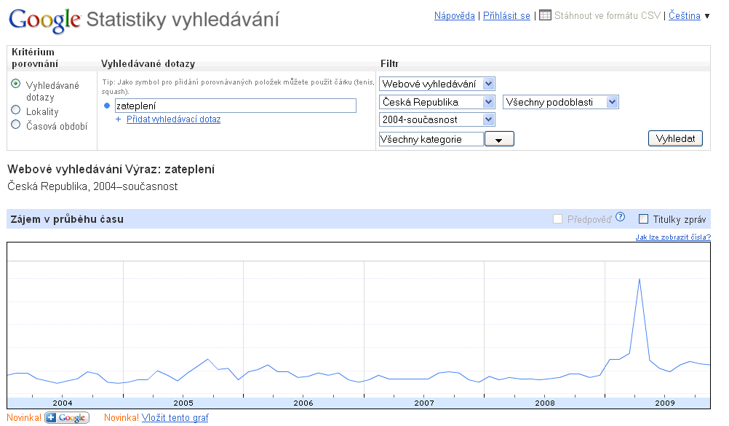

Obr. 2 Local one box: informace z Map Google ve vyhledávání Google
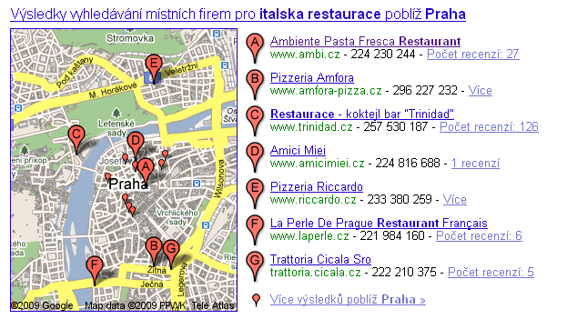

O průzkumu:
Průzkum společnosti United Interactive, zpracovaný agenturou Factum Invenio proběhl v září 2009. Dotazováno bylo formou online průzkumu 300 respondentů z oblasti malých a středních firem ze všech krajů České republiky. V sektoru podnikání byly nejvíce zastoupeny služby (58 %) a obchod (25 %). Garantem průzkumu byla Asociace malých a středních podniků www.amsp.cz

O společnosti AMSP
Asociace malých a středních podniků a živnostníků České republiky sdružuje na otevřené, nepolitické platformě malé a střední podniky a živnostníky i jejich organizace z celé republiky. Úspěšně prosazuje základní myšlenky z Programu rozvoje malých a středních podniků v ČR, který zpracovala již v roce 2003 a průběžně jej aktualizuje. Asociace spolupracuje s vládou, jednotlivými ministerstvy a v uplynulých letech iniciovala řadu zákonných opatření, která pomáhají formovat podnikatelské prostředí v naší zemi. Je připomínkovým místem k připravované legislativě, členem Podnikatelské rady a řady dalších poradních orgánů vlády a ministerstev vč. hodnotitelských komisí, je zastoupena rovněž na evropské úrovni, a to přímo v představenstvu Evropské asociace řemesel, malých a středních podniků (UEAPME) v Bruselu. Pro své členy poskytuje především INFORMAČNÍ SERVIS zaměřený cíleně na segment malých a středních podniků a živnostníků z celé řady oblastí, dále účast na odborných akcích, seminářích, konferencích, setkáních podnikatelů v ČR i v zahraničí a celkové prosazování zájmů tohoto segmentu vůči vládě, parlamentu a dalším institucím. S cílem zviditelnění živnostníků i malých a středních firem poskytuje asociace záštitu, nominuje a je odborným hodnotitelem celostátních soutěží "Firma roku & Živnostník roku" vyhlašovaných deníkem Hospodářské noviny. Dále je odborným partnerem soutěže bankovních produktů "Zlatá koruna", soutěže "Štiky českého byznysu" a unikátního projektu "HSBC grant pro exportéry".

O společnosti Google Inc.
Inovativní vyhledávací technologie společnosti Google umožňují každodenní přístup k informacím milionům lidí po celém světě. Google založili v roce 1998 Larry Page a Sergey Brin, dva studenti univerzity ve Stanfordu, a dnes má přední postavení na všech hlavních globálních trzích. Model cílené reklamy, který Google nabízí svým zákazníkům, poskytuje firmám všech velikostí měřitelné výsledky a zároveň rozšiřuje možnosti internetu pro samotné uživatele. Centrála společnosti Google se nachází v americkém Silicon Valley, jednotlivé pobočky pak na různých místech Ameriky, Evropy a Asie. Více informací najdete vždy na www.google.com.

Google Česká republika
Česká pobočka Googlu byla založena v říjnu 2006, nyní dosáhla s partnerem Centrum Holdings 35% podílu na trhu vyhledávání (Navrcholu.cz, srpen 2009). Google od otevření pobočky uvedl na český trh více než 40 lokalizovaných služeb pro české uživatele, a to včetně produktů jako Mapy Google, online kancelář Dokumenty Google, Kalendář Google, Překladač Google, video portál YouTube, prohlížeč Google Chrome nebo operační systém Android. Malé, střední i velké firmy v Čechách mají možnost využít online reklamu v rámci vyhledávání a obsahové sítě (Google AdWords) nebo monetizovat svůj vlastní obsah v rámci služby Google AdSense).
Využít též mohou analytické nástroje pro plánování a měření kampaní: Google Analytics, Google Trends, Statistiky vyhledávání Google, Ad Planner, případně nástroj pro tvorbu grafických kampaní (Display Ad Builder).
Společnost Google Česká republika uzavřela desítky lokálních partnerství s klíčovými hráči na trhu v různých oblastech (média, korporátní sektor, enterprise, neziskový sektor atd.) V obchodní oblasti (prodej reklamy ve vyhledavání i v obsahové síti) Google úzce spolupracuje s celou řadou mediálních i internetových agentur v České republice, primárně však s držiteli certifikace Google Certified Company. Více informací na www.googleblog.cz nebo media centru pro české novináře http://sites.pressatgoogle.com/cz

Technická podpora pro české uživatele
Pro více informací o produktech Google mohou čeští uživatelé kontaktovat komunitu laiků, vývojářů a IT pracovníků na portálu GUG.cz. Jde o externí projekt, který kromě technické podpory ve spolupráci s inženýry
z Googlu, nabízí i širokou škálu novinek, diskusních fór a odborných přednášek.

